Skilager 2025

Am Mittwochmorgen sind wir von Herr Nüeschs lahmer Musik geweckt worden. Wir zogen unseren Thermoanzug an und unsere Skihose. Dann gingen wir verschlafen ins Badezimmer, wo alle anderen auch waren. Wir machten uns alle zusammen fürs Frühstück fertig.
Um 08:00 hatten wir schon Zmorge, während wir warteten, bis wir aufgerufen wurden, flochten wir unsere Zöpfe und unterhielten uns. Als Erich plötzlich zu uns kam und uns fragte, ob wir nach Arosa wollen. Wir alle sagten ja. Dann wurden wir auch schon aufgerufen, um unser Frühstück zu holen. Es gab mal wieder Müsli. Als wir alle aufgegessen hatten, kam Frau Zäch, die uns den Tag erklärt hat.
Als wir dann auf den Skiern standen, wurden wir eingeteilt und fuhren auch schon zum Schlepplift, der uns hoch führte. Von dort an fuhren wir zum Sessellift. Auf dem Sessellift fuhren wir über die eisige Hauptstrasse. Von dort an mussten wir höher und höher. Es wurde nebliger und eisiger, so kalt, dass ich meine Fingerspitzen kaum spürte. Als wir oben ankamen, mussten wir mit der Urdenbahn über das Tal fahren. Als wir ankamen, fuhren wir einen kleinen Berg hinunter bis zu einer Hütte und gingen dann etwas essen.

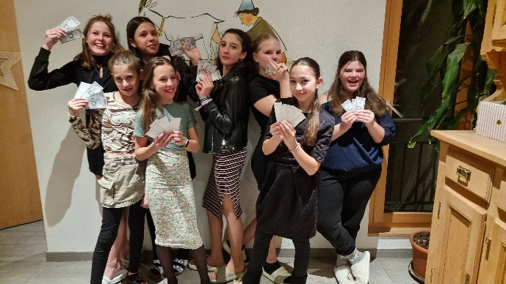
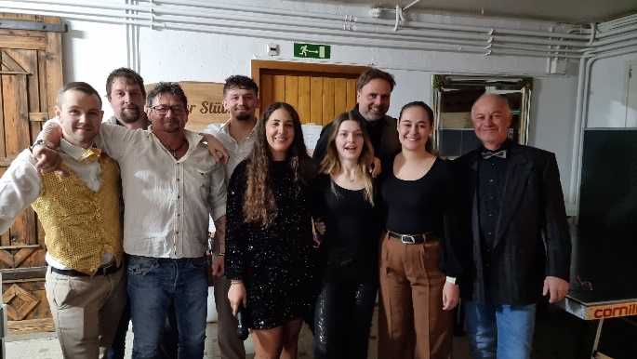
Als wir dort assen, haben wir viel gelacht. Danach liefen wir raus und machten noch ein Foto. Wir stiegen auf unsere Ski und fuhren weiter zu einem Sessellift. Der brachte uns höher. Da es so neblig war, konnten wir fast nichts mehr sehen. Es herrschten Minusgrade oben. Als wir auf die Schilder schauten, sahen wir, dass es die schwarze Piste war und manche bekamen Panik, aber wir meisterten sie gut und schafften es. In der Hälfte kam auch die rote Piste. Wir nahmen Videos auf, die uns gut gelangen. Wir fuhren noch eine Weile in Arosa, bis wir wieder zurückkehrten. Als wir im Haus ankamen, gab es Zvieri-Tee. Zum Abendessen gab es Poulet.
Nach dem Abendessen hatten wir Zeit, uns vorzubereiten, denn es gab Casino. Die Lehrer bereiteten alles vor. Alle Lehrer und Leiter waren schick angezogen. Als es begann, bekamen alle 4 Doller. Es gab Süssigkeiten und Getränke. Es hat allen Spass gemacht. Nach dem Casino gab es Disco. Alle hatten gute und fröhliche Stimmung. Es hat sehr viel Spass gemacht. Nach der Disco war auch schon Nachtruhe.
Es war großartig, ich freue mich, so eine Erfragung im Leben gemacht zu haben. Wenn ich ehrlich bin, war ich zwar todmüde und erschöpft, als wir zuhause ankamen, aber dafür hat es uns mega Spass gemacht.

Von Sofiya 6B

